VILNIUS GEDIMINAS TECHNICAL UNIVERSITY
FACULTY OF MECHANICS
DEPARTMENT OF MECHATRONICS, ROBOTICS AND DIGITAL MANUFACTURING

Student’s Name and Surname

TITLE OF THE FINAL BACHELOR’S PROJECT ON ENGLISH LANGUAGE
Final Bachelor’s Project

Study programme MECHATRONICS AND ROBOTICS,
Code 612H73002

Vilnius, 2018
VILNIUS GEDIMINAS TECHNICAL UNIVERSITY
FACULTY OF MECHANICS
DEPARTMENT OF mechatroniCs, ROBOTICS AND DIGITAL MANUFACTURING

APPROVED BY

Head of Department

______________________
(Signature)
______________________
(Name, Surname)
______________________
(Date)

Student’s Name and Surname

TITLE OF THE FINAL BACHELOR’S PROJECT ON ENGLISH LANGUAGE
Final Bachelor’s Project

Study programme MECHATRONICS AND ROBOTICS,
Code 612H73002

Supervisor: __________________ _______ ______
(Title, Name, Surname) (Signature) (Date)

Vilnius, 2018

DECLARATION OF AUTHORSHIP IN THE FINAL BACHELOR’S PROJECT
(Declaration of authorship will be printed out of the system mano.VGTU.lt)

TASK TO PREPARE FINAL BACHELOR’S PROJECT
(Supervisor of Final Bachelor’s Project will fill task and give for student)

ANNOTATION
(Student completes and prints an annotation from the system mano.VGTU.lt)

CONTENT
LIST OF PICTURES 7
LIST OF TABLES 7
INTRODUCTION 8
1. OWERVIEW OF ANALOGIC CONSTRUCTIONS 9
1.1. Title of subchapter 9
1.2. Title of subchapter 10
1.3. Substantiation of the decision 10
2. OVERVIEW OF SPECIFIC NODES 11
2.1. Title of subchapter 11
2.1. Title of subchapter 11
3. CALCULATION OF PROJECT 12
3.1. Title of subchapter 12
3.2. Title of subsection 12
4. DESCRIPTION OF THE CONSTRUCTION AND OPERATIONAL PRINCIPLE 13
4.1. Kinematics scheme 13
4.1.1. Electric-block scheme 13
4.1.2. Controlling scheme 14
4.2. Algorithm of management of device or node 15
5. WORK SAFETY 17
5.1. General provisions and requirements for safe working and environmental protection 17
5.2. Work safety and environmental requirements of …… (creating or upgrading device or node) 17
6. DESIGN OF A DETAILED WORKING ROUTE 18
7. ECONOMIC CALCULATION 19
CONCLUSIONS 20
LIST OF LITERATURE 21

LIST OF PICTURES
Fig. 1.1. One one one 9
Fig. 4.1. Kinematic scheme 13
Fig. 4.2. Electrical-block scheme 14
Fig. 4.3. Algorithm of management of mechatronic system 16

LIST OF TABLES
Table 6.1. The chemical composition of the steel C45 18
Table 6.2. Technological sketches 18

INTRODUCTION

Investigation problem. Describe the problem of a device that is being developed or upgraded.
Object of Project. Present the object that you’re creating or modernizing.
The aims and purposes of the project. Present aims of the project.
To achieve the necessary goals of project need to be fulfilled in order these tasks:
- Analysing of literatures sources
- Review of the advantages and disadvantages of the object that you’re creating or modernizing.
- Choosing necessary elements for system design according to the parameters provided.
- Make calculations of the device or unit strengths.
- To create and describe the control schemes of a device or unit that is being developed or upgraded.
- To carry out the evaluation of economic indicators of a device or unit being developed or upgraded.
- Present conclusions and recommendations.

The novelty and relevance of the theme. Presentation of the novelty and relevance of a unit being developed or upgraded.

1. OWERVIEW OF ANALOGIC CONSTRUCTIONS

1.1. Title of subchapter
Device No.1. Text. Text. Text. Text. Text. Text. Text. Text. (Fig. 1.1).
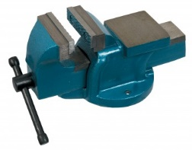
Fig. 1.1. One one one

Text. Text. Text. Text. Text. Text. Text. Text. Text. Text. Text. Text. Text. Text. Text. Text. Text. Text. Text. Text. Text. Text. Text. Text. Text. Text. Text. Text. Text. Text. Text. Text. Text. Text. Text. Text. Text. Text. Text. Text. Text. Text. Text.
Text. Text. Text. Text. Text. Text. Text. Text. Text. Text. Text. Text. Text. Text. Text. Text. Text. Text. Text. Text. Text. Text. Text. Text. Text. Text. Text. Text. Text
Text. Text. Text. Text. Text. Text. Text. Text. Text. Text. Text. Text. Text. Text. Text. Text. Text. Text. Text. Text. Text. Text. Text. Text. Text. Text. Text. Text. Text
Text. Text. Text. Text. Text. Text. Text. Text. Text. Text. Text. Text. Text. Text. Text. Text. Text. Text. Text. Text. Text. Text. Text. Text. Text. Text. Text. Text. Text
Text. Text. Text. Text. Text. Text. Text. Text. Text. Text. Text. Text. Text. Text. Text. Text. Text. Text. Text. Text. Text. Text. Text. Text. Text.

Device No. 2. Text. Text. Text. Text. Text. Text. Text. Text. Text. Text. Text. Text. Text. Text. Text. Text. Text. Text. Text. Text. Text. Text. Text. Text. Text. Text. Text. Text. Text. Text. Text. Text. Text. Text. Text. Text. Text. Text. Text. Text. Text. Text. Text.
Text. Text. Text. Text. Text. Text. Text. Text. Text. Text. Text. Text. Text. Text. Text. Text. Text. Text. Text. Text. Text. Text. Text. Text. Text.
Text. Text. Text. Text. Text. Text. Text. Text. Text. Text. Text. Text. Text. Text. Text. Text. Text. Text. Text. Text. Text. Text. Text. Text. Text.
Text. Text. Text. Text. Text. Text.

1.2. Title of subchapter
Device No. 2. Text. Text. Text. Text. Text. Text. Text. Text. Text. Text. Text. Text. Text. Text. Text.
Text. Text. Text. Text. Text. Text. Text. Text. Text. Text. Text. Text. Text. Text. Text. Text. Text. Text. Text. Text. Text. Text. Text. Text. Text. Text. Text. Text. Text. Text.
Text. Text. Text. Text. Text. Text. Text. Text. Text. Text. Text. Text. Text. Text. Text. Text. Text. Text. Text. Text. Text. Text. Text. Text. Text. Text. Text. Text. Text. Text. Text. Text. Text. Text. Text. Text. Text. Text. Text. Text. Text. Text. Text. Text. Text.
Text. Text. Text. Text. Text. Text. Text. Text. Text. Text. Text. Text. Text. Text. Text. Text. Text. Text. Text. Text. Text. Text. Text. Text. Text. Text. Text. Text. Text. Text.
Text. Text. Text. Text. Text. Text. Text. Text. Text. Text. Text. Text. Text. Text. Text.
Device No. 2. Text. Text. Text. Text. Text. Text. Text. Text. Text. Text. Text. Text. Text. Text. Text.
Text. Text. Text. Text. Text. Text. Text. Text. Text. Text. Text. Text. Text. Text. Text. Text. Text. Text. Text. Text. Text. Text. Text. Text. Text. Text. Text. Text. Text. Text.
Text. Text. Text. Text. Text. Text. Text. Text. Text. Text. Text. Text. Text. Text. Text. Text. Text. Text. Text. Text. Text. Text. Text. Text. Text. Text. Text. Text. Text. Text. Text. Text. Text. Text. Text. Text. Text. Text.
Text. Text. Text. Text. Text. Text. Text. Text. Text. Text. Text. Text. Text. Text. Text Text. Text. Text. Text. Text. Text. Text. Text. Text. Text. Text. Text. Text. Text. Text.
Text. Text. Text. Text. Text. Text. Text.

1.3. Substantiation of the decision
Text. Text. Text. Text. Text. Text. Text. Text. Text. Text. Text. Text. Text. Text. Text. Text. Text. Text. Text. Text. Text. Text. Text. Text. Text. Text. Text. Text.
Text. Text. Text. Text. Text. Text. Text. Text. Text. Text. Text. Text. Text. Text. Text. Text. Text. Text. Text. Text. Text. Text. Text. Text. Text. Text. Text. Text. Text. Text. Text. Text. Text. Text. Text. Text. Text. Text. Text. Text. Text. Text.
Text. Text. Text. Text. Text. Text. Text. Text. Text. Text. Text. Text. Text. Text.
Text. Text. Text. Text. Text. Text. Text. Text. Text. Text. Text. Text. Text. Text. Text. Text. Text. Text. Text. Text. Text. Text. Text. Text. Text. Text. Text. Text.

2. OVERVIEW OF SPECIFIC NODES

2.1. Title of subchapter
Text. Text. Text. Text. Text. Text. Text. Text. Text. Text. Text. Text. Text. Text.
Text. Text. Text. Text. Text. Text. Text. Text. Text. Text. Text. Text. Text. Text. Text. Text. Text. Text. Text. Text. Text. Text. Text. Text. Text. Text. Text. Text.
Text. Text. Text. Text. Text. Text. Text. Text. Text. Text. Text. Text. Text. Text. Text. Text. Text. Text. Text. Text. Text. Text. Text. Text. Text. Text. Text. Text.
Text. Text. Text. Text. Text. Text. Text. Text. Text. Text. Text. Text. Text. Text. Text. Text. Text. Text. Text. Text. Text. Text. Text. Text. Text. Text. Text. Text.
Text. Text. Text. Text. Text. Text. Text. Text. Text. Text. Text. Text. Text. Text.

2.1. Title of subchapter
Text. Text. Text. Text. Text. Text. Text. Text. Text. Text. Text. Text. Text. Text.
Text. Text. Text. Text. Text. Text. Text. Text. Text. Text. Text. Text. Text. Text. Text. Text. Text. Text. Text. Text. Text. Text. Text. Text. Text. Text. Text. Text. Text. Text. Text. Text. Text. Text. Text. Text. Text. Text. Text. Text. Text. Text.
Text. Text. Text. Text. Text. Text. Text. Text. Text. Text. Text. Text. Text. Text. Text. Text. Text. Text. Text. Text. Text. Text. Text. Text. Text. Text. Text. Text.
Text. Text. Text. Text. Text. Text. Text. Text. Text. Text. Text. Text. Text. Text. Text. Text. Text. Text. Text. Text. Text. Text. Text. Text. Text. Text. Text. Text.
Text. Text. Text. Text. Text. Text. Text.

3. CALCULATION OF PROJECT

3.1. Title of subchapter
Text. Text. Text. Text. Text. Text. Text. Text. Text. Text. Text. Text. Text. Text. Text. Text. Text. Text. Text. Text. Text. Text. Text. Text. Text. Text.
Text. Text. Text. Text. Text. Text. Text. Text. Text. Text. Text. Text. Text. Text. Text. Text. Text. Text. Text. Text. Text. Text. Text. Text. Text. Text. Text. Text. Text. Text. Text. Text. Text. Text. Text. Text. Text. Text.
Text. Text. Text. Text. Text. Text. Text. Text. Text. Text. Text. Text. Text. Text. Text. Text. Text. Text. Text. Text. Text. Text. Text. Text. Text. Text. Text. Text. Text. Text. Text. Text.
Text. Text. Text. Text. Text. Text. Text. Text. Text. Text. Text. Text. Text. Text. Text. Text. Text. Text. Text. Text. Text. Text. Text. Text. Text. Text. Text. Text. Text. Text. Text. Text.
Text. Text. Text. Text. Text. Text. Text. Text. Text. Text. Text. Text. Text. Text. Text. Text.

3.2. Title of subsection
Text. Text. Text. Text. Text. Text. Text. Text. Text. Text. Text. Text. Text. Text. Text. Text.
Text. Text. Text. Text. Text. Text. Text. Text. Text. Text. Text. Text. Text. Text. Text. Text. Text. Text. Text. Text. Text. Text. Text. Text. Text. Text.
Text. Text. Text. Text. Text. Text. Text. Text. Text. Text. Text. Text. Text. Text. Text. Text. Text. Text. Text. Text. Text. Text. Text. Text. Text. Text. Text. Text. Text. Text. Text. Text. Text. Text. Text. Text. Text. Text.
Text. Text. Text. Text. Text. Text. Text. Text. Text. Text. Text. Text. Text. Text. Text. Text. Text. Text. Text. Text. Text. Text. Text. Text. Text. Text. Text. Text. Text. Text. Text. Text.
Text. Text. Text. Text. Text. Text. Text. Text. Text. Text. Text. Text. Text. Text. Text. Text.

4. DESCRIPTION OF THE CONSTRUCTION AND OPERATIONAL PRINCIPLE

4.1. Kinematics scheme
Text. Text. Text. Text. Text. Text. Text. Text. Text. Text. Text. Text. Text. Text. Text. Text.
Text. Text. Text. Text. Text. Text. Text. Text. Text. Text. Text. Text. Text. Text. Text. Text. Text. Text. Text. Text. Text. Text. Text. Text. Text. Text. Text. Text. Text. Text. Text. Text.
Text. Text. Text. Text. Text. Text. Text. Text. Text. Text. Text. Text. Text. Text. Text. Text. Text. Text. Text. Text. Text. Text. Text. Text..
Text. Text. Text. Text. Text. Text. Text. Text. Text. Text. Text. Text. Text. Text. Text. Text. Text. Text. Text. Text. Text. Text. Text. Text. Text. Text. Text. Text. Text. Text. Text. Text. Text. Text. Text. Text. Text. Text. Text. Text.
Text. Text. Text. Text. Text. Text. Text. Text. Text. Text. Text. Text. Text. Text. Text. Text.
The structure and kinematics scheme of the details positioning system are determined by analysing the following parameters: working area space, positioning accuracy, velocity, simplicity of construction. Kinematics scheme of the details grabbing and positioning system is shown in the picture No. 4.1
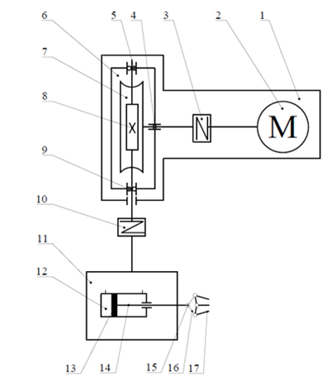
1. Title of element
2. Title of element
……….
……….
……….
16. Title of element
17. Title of element
Provide a detailed description of kinematics scheme.

Fig. 4.1. Kinematic scheme

4.1.1. Electric-block scheme
Text. Text. Text. Text. Text. Text. Text. Text. Text. Text. Text. Text. Text. Text. Text.
Text. Text. Text. Text. Text. Text. Text. Text. Text. Text. Text. Text. Text. Text. Text. Text. Text. Text. Text. Text. Text. Text. Text. Text.
Text. Text. Text. Text. Text. Text. Text. Text. Text. Text. Text. Text. Text. Text. Text. Text. Text. Text. Text. Text. Text. Text. Text. Text. Text. Text. Text. Text. Text. Text. Text. Text. Text. Text. Text. Text.
Text. Text. Text. Text. Text. Text. Text. Text. Text. Text. Text. Text.
Text. Text. Text. Text. Text. Text. Text. Text. Text. Text. Text. Text. Text. Text. Text. Text. Text. Text.
Text. Text. Text. Text. Text. Text. Text. Text. Text.

4.1.2. Controlling scheme
When plotting this scheme, it is important to know what signals will be delivered to the functional node and which signals will emerge from it. The connection between the blocks is connected by lines-signals. Whereas only the grip system of the details is upgraded so all the components needed for its operation are highlighted. Unobtrusted line - power line, highlighted - signal line.

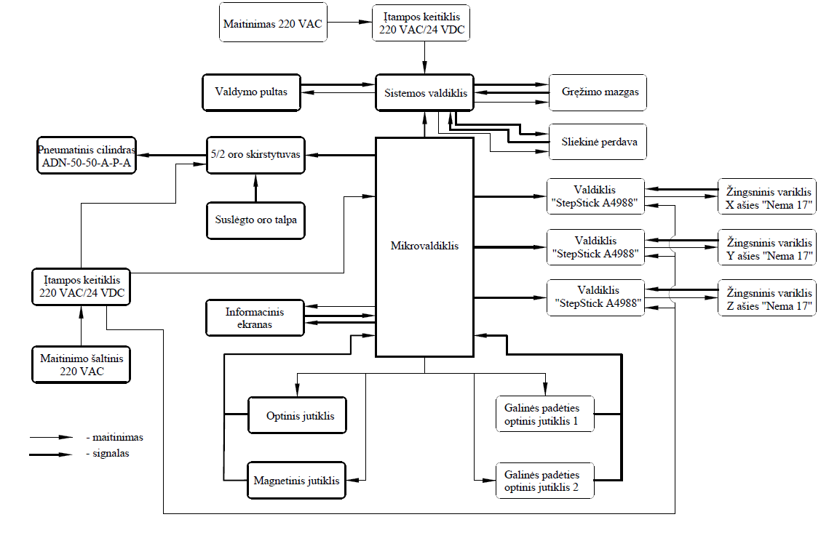
Fig. 4.2. Electrical-block scheme

Detailed description of the power-block scheme.

4.2. Algorithm of management of device or node
Text. Text. Text. Text. Text. Text. Text. Text. Text. Text. Text. Text. Text. Text. Text. Text. Text. Text. Text. Text. Text. Text. Text. Text. Text. Text.
Text. Text. Text. Text. Text. Text. Text. Text. Text. Text.
Text. Text. Text. Text. Text. Text. Text. Text. Text. Text. Text. Text. Text. Text. Text. Text. Text. Text. Text. Text. Text. Text. Text. Text. Text. Text. Text. Text. Text. Text. Text. Text. Text. Text. Text. Text. Text. Text. Text. Text. Text. Text. Text. Text. Text. Text. Text. Text.
Text. Text. Text. Text. Text. Text. Text. Text. Text. Text. Text. Text.
Text. Text. Text. Text. Text. Text. Text. Text. Text. Text. Text. Text. Text. Text. Text. Text. Text. Text. Text. Text. Text. Text. Text. Text. Text. Text. Text.
Text. Text. Text. Text. Text. Text. Text. Text. Text.
Text. Text. Text. Text. Text. Text. Text. Text. Text. Text. Text. Text.
The mechatronic system control algorithm for machining parts is presented in Picture 4.3, in which the design of a more prominent contour is marked with a detail grip system control algorithm.
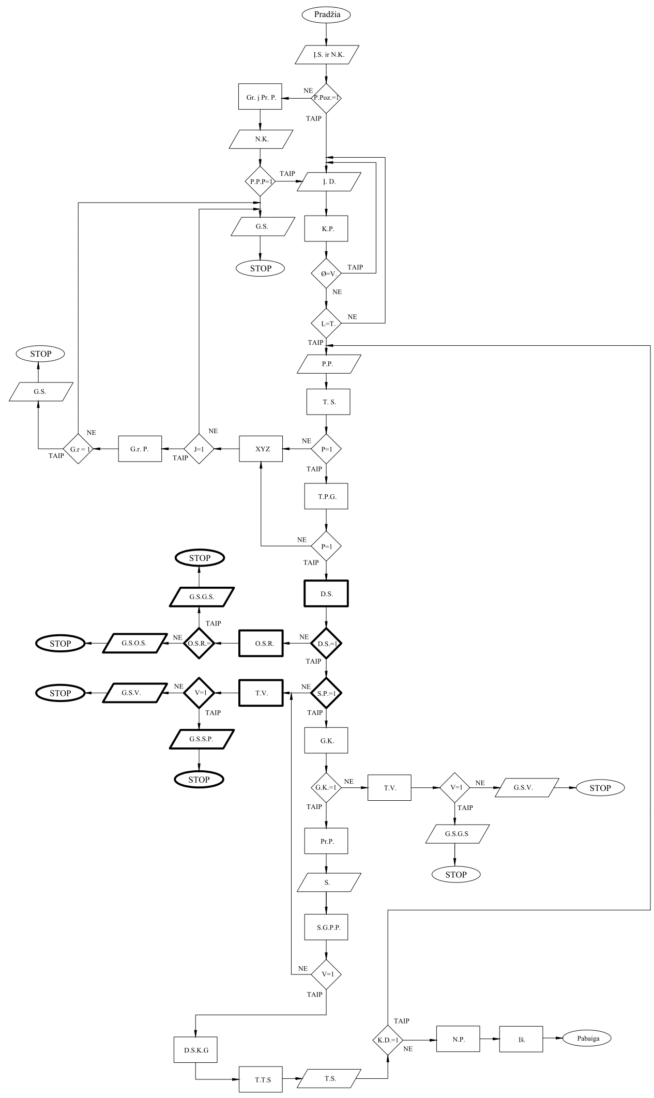
Fig. 4.3. Algorithm of management of mechatronic system

A complete description of the developed or upgraded device or node management algorithm is provided.

5. WORK SAFETY

5.1. General provisions and requirements for safe working and environmental protection
Text. Text. Text. Text. Text. Text. Text. Text. Text. Text. Text. Text. Text. Text. Text. Text. Text. Text. Text. Text. Text. Text. Text. Text. Text. Text. Text.
Text. Text. Text. Text. Text. Text. Text. Text. Text. Text. Text. Text. Text. Text. Text. Text. Text. Text. Text. Text. Text. Text. Text. Text. Text.
Text. Text. Text. Text. Text. Text. Text. Text. Text. Text. Text. Text. Text. Text. Text. Text. Text. Text. Text. Text.
Text. Text. Text. Text. Text. Text. Text. Text. Text. Text. Text. Text. Text. Text. Text. Text. Text. Text.
Text. Text. Text. Text. Text. Text.
Provides general provisions and requirements for the safe operation and protection of working with similar devices and equipment.

5.2. Work safety and environmental requirements of …… (creating or upgrading device or node)
Provides specific work safety and environmental requirements for a device to be developed or upgraded.
This section must include these parts:
Basic alerts
Text. Text. Text.
Button of Emergency stop
Text. Text. Text.
Safety precautions when power is turned on
Text. Text. Text.
Security measures upon completion of work
Text. Text. Text.
Fire-security
Text. Text. Text.

6. DESIGN OF A DETAILED WORKING ROUTE
Text. Text. Text.
Details requirements: must be of simple construction, so that it can be easily processed thereby reducing its production costs and the weight of the item must be small. Depending on the requirements the material is of high quality structural steel C45 LST EN 10083-1. The chemical composition of this substance is given in the Table 6.1.
Table 6.1. The chemical composition of the steel C45

C | Mn | Si | P | S | Cr | Ni | Mo | W | V | Al | Cu
0,42-0,5 | 0,5-0,8 | 0,1-0,4 | <0,04 | <0,04 | <0,3 | <0,3 | <0,3 | - | - | - | <0,3

Mechanical characteristics: elasticity module – N/m², density – 7850 kg/m³, fluidity strength line – N/m², clipping module – N/m² (https://www.matbase.com/material-categories/metals/ferrous-metals/high-grade-steel/material-properties-of-high-grade-steel-c45.html ).
Text. Text. Text. (Describes the selected details).
Table 6.2. Technological sketches
Number&Name of operation
Presented a sketch of operation after processsing in this operation with all the tools, fixing, movements and dimensions. (If it is). | Presented all the steps required in this operation.
Number&Name of operation
Presented a sketch of operation after processsing in this operation with all the tools, fixing, movements and dimensions. (If it is). | Presented all the steps required in this operation.
Number&Name of operation
Presented a sketch of operation after processsing in this operation with all the tools, fixing, movements and dimensions. (If it is). | Presented all the steps required in this operation.

7. ECONOMIC CALCULATION
This section provides an economic assessment of a device or assembly under construction or upgrading.

CONCLUSIONS

1. This section contains specific engineering conclusions from work.
2. Second conclusion.

LIST OF LITERATURE
(In this section is written in alphabetical order all used literature)

- 3-ašių tiltinis robotas [interaktyvus]. 2016. [žiūrėta 2017 02 15]. Prieiga per internetą: <http://www.hahnautomationplastics.com/proline-3-axis-robots>
- Algoritmas [interaktyvus]. 2016. [žiūrėta 2017 05 07]. Prieiga per internetą: https://lt.wikipedia.org/wiki/Algoritmas
- Bakšys, B., Federavičius, A. 2005. Robotų technika. Kaunas: Technologija. 494 p.
- Bakšys, B. 2008. Robotizuoti technologiniai kompleksai. Vilnius: Vilniaus pedagoginio universiteto leidykla. 168 p.

THE ANNEXES
Here are all the annexes.
Each annex is numbered and started on a new sheet.
The annexes provide documentation on the general drawing and drawing drawings.

